

实 验（实训）报 告

项 目 名 称 实验1 统计图表绘制
所属课程名称 数据可视化
项 目 类 型 验 证 性
实验(实训)日期 2019

班 级 18软件工程2班
学 号 180110910603
姓 名 陈 彬 捷
指导教师 刘 玉 华

浙江财经大学教务处制
一、实验（实训）概述：
【实验目的】
1．熟悉d3.js的读取数据接口，和简单统计图表的绘制方法。
【实验要求】
1．正确建立项目开发环境，能正确地把项目文件保存在指定的位置；
2．实现数据的输入与输出。
【基本原理】
见d3.js官网
【实施环境】（使用的材料、设备、软件）
火狐或者谷歌浏览器、文本编辑器
注意：所有回答的内容请用蓝色字体标出！
二、实验（实训）内容：
第1题
【项目内容】
从json文件或者csv文件读取一维数组，并用柱状图进行绘制。
【方案设计】
提示：请在此粘贴你的完整程序。
<!DOCTYPE html>
<html>
<head>
<meta charset="utf-8">
<title>柱状图</title>
</head>
<style>
.axis path,
.axis line{
fill: none;
stroke: black;
shape-rendering: crispEdges;
}

.axis text {
font-family: sans-serif;
font-size: 11px;
}

.MyText {
fill: white;
text-anchor: middle;
}
</style>
<body">
<script src="https://d3js.org/d3.v3.min.js" charset="utf-8"></script>
<script>
//设置画布大小并添加在body
var width = 960;
var height = 600;
var svg = d3.select("body")
.append("svg")
.attr("width", width)
.attr("height", height);

//设置边距
var padding = {top:60,bottom:60,left:60,right:60};

//定义一个数组
var dataset = [160,175,185,155,120,145,190];

//设置x轴比例尺
var xScale = d3.scale.ordinal()
.domain(d3.range(dataset.length))
.rangeRoundBands([0, width - padding.left - padding.right]);

//设置y轴比例尺
var yScale = d3.scale.linear()
.domain([0,d3.max(dataset)])
.range([height-padding.top-padding.bottom,0]);

//定义x,y轴
var xAxis = d3.svg.axis()
.scale(xScale)
.orient("bottom");
var yAxis = d3.svg.axis()
.scale(yScale)
.orient("left");

color=["red","yellow","purple","pink","blue","orange","green"];
var rectPadding = 50;

//添加矩形
var rects = svg.selectAll(".MyRect")
.data(dataset)
.enter()
.append("rect")
.attr("class","MyRect")
.attr("transform","translate(" + padding.left + "," + padding.top + ")")
.attr("x",function(d,i){
return xScale(i)+rectPadding/2;
})
.attr("y",function(d){
return yScale(d);
})
.attr("width",function(){
return xScale.rangeBand()-rectPadding;
})
.attr("height",function(d){
return height-padding.top-padding.bottom-yScale(d);
})
.attr("fill","steelblue")
.on("mouseover",function(d,i){
d3.select(this).transition().duration(300).attr("flii","yellow");
})
.on("mouseout",function(){
d3.select(this).transition().duration(300).attr("fill","steelblue");
});
//添加文字元素
var texts = svg.selectAll(".Text")
.data(dataset)
.enter()
.append("text")
.attr("x",function(d,i){
return xScale(i)+rectPadding/2;
})
.attr("y",function(d){
return yScale(d);
})
.attr("dx",function(){
return (xScale.rangeBand()-rectPadding);
})
.attr("dy",50)
.text(function(d){
return d;
});
//添加x轴
svg.append("g")
.attr("class","axis")
.attr("transform","translate(" + padding.left + "," + (height - padding.bottom) + ")")
.call(xAxis);

//添加y轴
svg.append("g")
.attr("class","axis")
.attr("transform","translate(" + padding.left + "," + padding.top + ")")
.call(yAxis);
</script>
</body>
</html>

【结论】（结果、分析）
回答：绘制得到的柱状图如图所示：
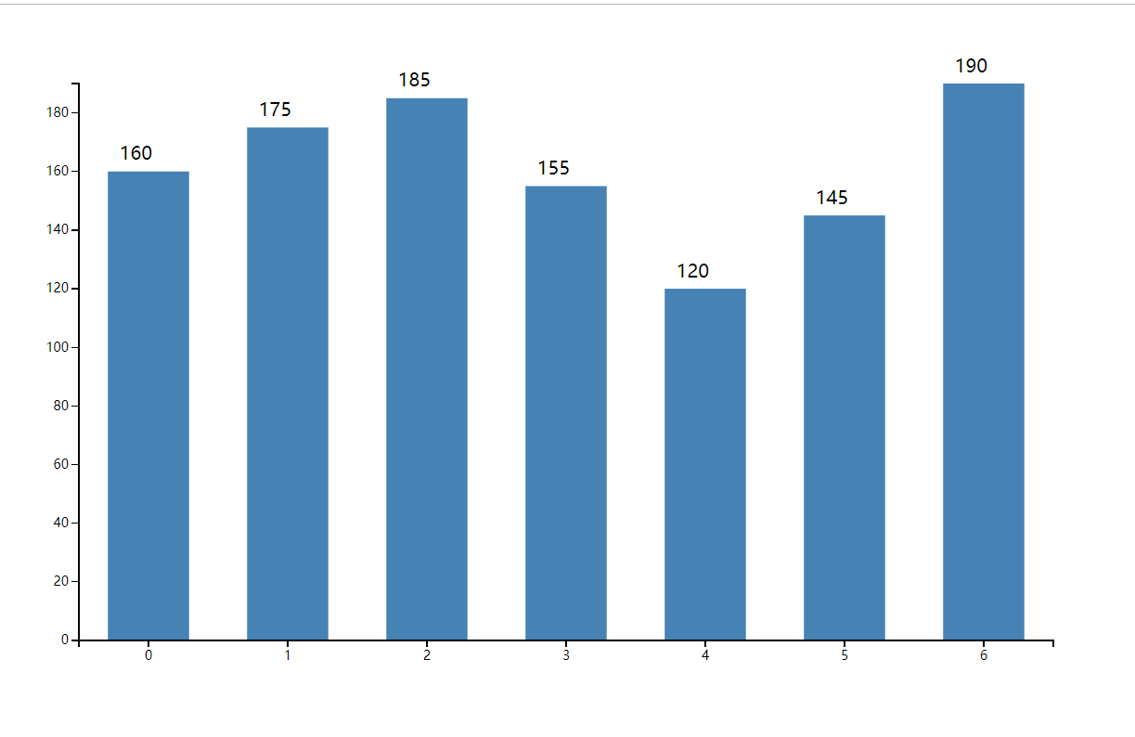
第2题
【项目内容】
从json文件或者csv文件读取二维数组，并用散点图进行绘制。
【方案设计】
提示：请在此粘贴你的完整程序。
<!DOCTYPE html>
<html>
<head>
<meta charset="utf-8">
<title>散点图</title>
<script src="https://d3js.org/d3.v3.min.js" charset="utf-8"></script>
</head>
<style>
.axis path,
.axis line{
fill:none;
stroke:black;
shape-rendering:crispEdges;
}
.axis text{
font-family: sans-serif;
font-size: 11px;
}
</style>
<body>
<script>
//设置画布
var width = 400;
var height = 400;
var svg = d3.select("body")
.append("svg")
.attr("width",width)
.attr("height",height);
//添加数据
var dataset = [[0.5,0.5],[0.8,0.2],[0.6,0.8],[1,0.5],[0.1,0.2],[0.4,0.6],[0.2,0.8],[0.5,0.2]];
//设置边距
var padding={left:30,right:30,top:30,bottom:30};
//设置x,y的比例尺
var xScale = d3.scale.linear()
.domain([0,1.2*d3.max(dataset,function(d){
return d[0];
})])
.range([0,width-padding.left-padding.right]);
var yScale = d3.scale.linear()
.domain([0,1.2*d3.max(dataset,function(d){
return d[1];
})])
.range([height-padding.top-padding.bottom,0]);
//添加点
var cricles = svg.selectAll("circle")
.data(dataset)
.enter()
.append("circle")
.attr("cx",function(d){
return padding.left+xScale(d[0]);
})
.attr("cy",function(d){
//console.log(yScale(d[1]));
return yScale(d[1])+padding.bottom;
})
.attr("r",5)
.attr("fill","black");
//定义x轴和y轴
var xAxis = d3.svg.axis()
.scale(xScale)
.orient("bottom");
var yAxis = d3.svg.axis()
.scale(yScale)
.orient("left");
//添加x轴和y轴
svg.append("g")
.attr("class","axis")
.attr("transform","translate("+padding.left+","+(height-padding.bottom)+")")
.call(xAxis);

svg.append("g")
.attr("class","axis")
.attr("transform","translate("+padding.left+","+padding.top+")")
.call(yAxis);
</script>
</body>
</html>
【结论】（结果、分析）
回答：绘制得到的散点图如下：
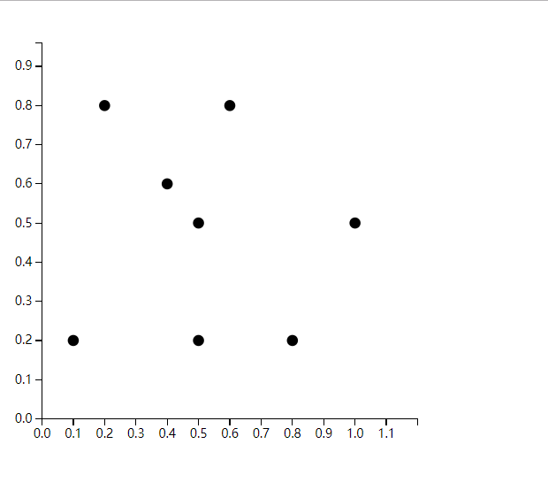
第3题
【项目内容】
调用d3.js接口，进行饼状图的绘制。
【方案设计】
提示：请在此粘贴你的完整程序。
<!DOCTYPE html>
<html>
<head>
<title>饼状图</title>
<meta charset="utf-8">
<script type="text/javascript" src="http://d3js.org/d3.v5.min.js"></script>
<meta name="keywords" content="keyword1,keyword2,keyword3">
<meta name="description" content="this is my page">
<meta name="content-type" content="text/html; charset=GBK">
</head>

<body>
<svg width="960" height="600"></svg>
<script>
var marge = {top:60,bottom:60,left:60,right:60}
var svg = d3.select("svg")
var width = svg.attr("width")
var height = svg.attr("height")
var g = svg.append("g")
.attr("transform","translate("+marge.top+","+marge.left+")");
var dataset = [20,15,48,60,30,40];
//设置一个color的颜色比例尺，为了让不同的扇形呈现不同的颜色
var colorScale = d3.scaleOrdinal()
.domain(d3.range(dataset.length))
.range(d3.schemeCategory10);
//新建一个饼状图
var pie = d3.pie();
//新建一个弧形生成器
var innerRadius = 0;
var outerRadius = 100;
var arc_generator = d3.arc()
.innerRadius(0)
.outerRadius(100);
//将原始数据变成可以绘制饼状图的数据
var pieData = pie(dataset);
//在浏览器的控制台打印pieData
console.log(pieData);
//在有了绘制饼状图必须的数据后，我们就可以开始绘制了
var gs = g.selectAll(".g")
.data(pieData)
.enter()
.append("g")
.attr("transform","translate("+width/2+","+height/2+")");//信息位置

//绘制饼状图的各个扇形
gs.append("path")
.attr("d",function(d){
return arc_generator(d);
})
.attr("fill",function(d,i){
return colorScale(i);
});
//绘制饼状图上面的文字信息
gs.append("text")
.attr("transform",function(d){
return "translate("+arc_generator.centroid(d)+")";
})
.attr("text-anchor","middle")
.text(function(d){
return d.data;
});
</script>
</body>
</html>
【结论】（结果、分析）
回答：绘制的饼图如下：
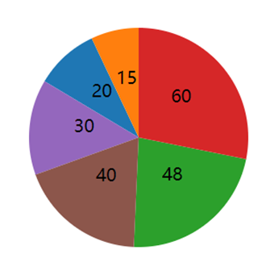
三、指导教师评语及成绩：
评语：

成绩： 指导教师签名：
批阅日期：

